甲骨拼合第八二則
首都師范大學文學院 莫伯峰
A ：合23897（歷拓7659）
B ：合24493（歷拓7498）
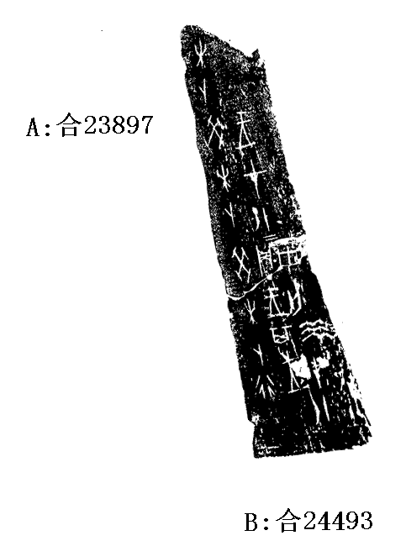
釋文：
（1）癸未卜行貞：王其往田亡災。在十月。
（2）癸未卜：王。在十二月。
（3）[癸]未卜
說明：
A、B都為出組二類字體，拼合后邊緣密合辭例通暢，故我們認為可以拼合。兩版皆藏于山博，希望相關學者能目驗原骨加以證實。

（本文得到黃天樹師悉心指導，謹致謝忱！）

出組的卜王卜辭一版通常都是在同一個月，如合24055、合24352等。此版第一條卜辭為十月，第二條卜辭為十二月，可能是由于第一條卜辭為田獵卜辭而非卜王卜辭的緣故。

